Avaliação de Decisões Estratégica sob Incerteza na Indústria da Manufatura Aditiva

Pedro Nascimento de Lima

January 13, 2018

Table of Contents

# Introdução

# Referencial Teórico

# Método de Pesquisa

# Desenvolvimento da Análise RDM

## Estruturação do Problema (X,L,R,M)

* Estratégias a serem Simuladas (L):

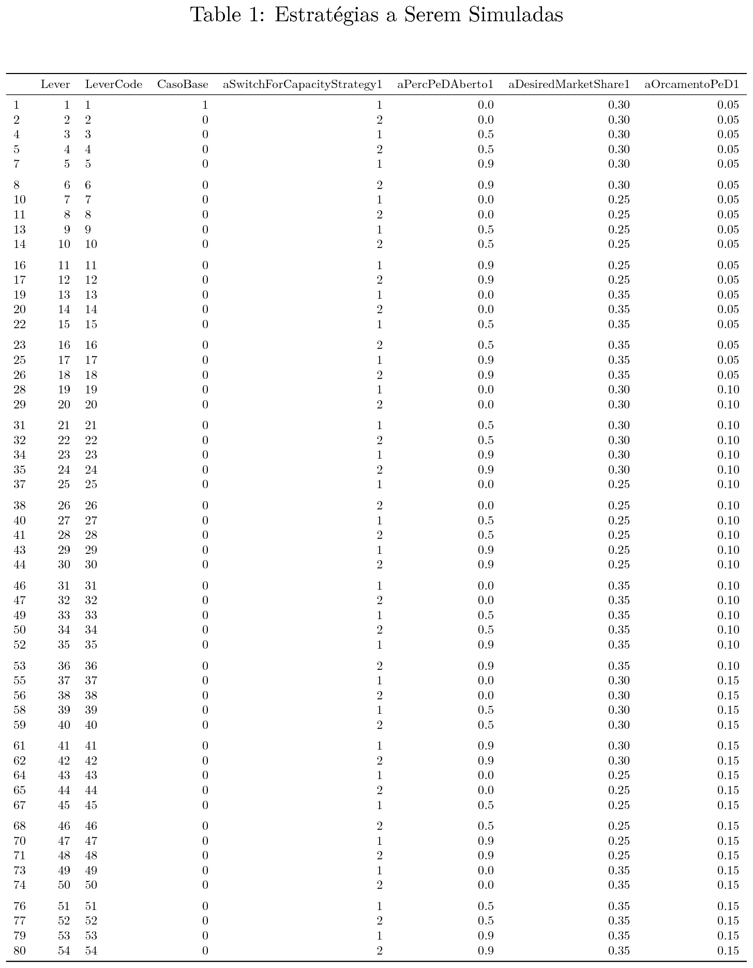

## Modelo de Dinâmica de Sistemas

## Algoritmos Desenvolvidos para a Análise RDM

# Análise da Robustez de Decisões Estratégicas em Condições de Incerteza Profunda

## Identificação da Estratégia Robusta (Geração de Casos)

## Identificação de Incertezas Críticas e Análise de Vulnerabilidade

## Identificação e Análise de Estratégias Adaptativas (Análise de Trade-offs entre estratégias)

# Discussão dos Resultados

## Contribuições Gerenciais

## Contribuições Teóricas

Este documento apresenta os Resultados da Análise RDM realizada na dissertação.

## speed dist   
## Min. : 4.0 Min. : 2.00   
## 1st Qu.:12.0 1st Qu.: 26.00   
## Median :15.0 Median : 36.00   
## Mean :15.4 Mean : 42.98   
## 3rd Qu.:19.0 3rd Qu.: 56.00   
## Max. :25.0 Max. :120.00